**Universidad iCom Manual del Usuario**

**Versión 1.0**

**Operación de Plataforma Administrativa**

# Índice

1 Índice 2

2 Acerca del programa 4

2.1 Información 4

2.2 Requerimientos técnicos 4

3 Instalación 4

3.1 Instalación 4

4 Proceso de Inscripción 4

4.1 Alta de alumno 4

4.2 Validación de documentos 6

5 Acceso a plataforma educativa 6

5.1 Acceso 6

5.2 Descripción de perfiles 6

6 Operación Administrador 7

6.1 Menú General 7

6.2 Resumen 8

6.3 Mensaje 9

6.3.1 Agregar Mensaje 9

6.3.2 Editar Mensaje 10

6.4 Perfil 11

6.4.1 Docente 11

6.4.2 Agregar Docente 11

6.4.3 Modificar Docente 12

6.4.4 Baja Docente 13

6.5 Administración 14

6.5.1 Alumno 14

6.5.2 Agregar concepto para Alumno 14

6.5.3 Conceptos 15

6.5.4 Agregar Concepto 15

6.5.5 Modificar Concepto 16

6.5.6 Descuentos 16

6.5.7 Agregar Descuento 16

6.5.8 Modificar Descuento 17

6.5.9 Periodo 18

6.5.10 Agregar Periodo 18

6.5.11 Modificar Periodo 19

6.5.12 Calendario 20

6.5.13 Agregar notificación 20

6.5.14 Modificar notificación 20

7 Operación Docente 22

7.1 Menú General 22

7.2 Resumen 22

7.3 Calificaciones 23

7.4 Agregar Calificaciones 23

7.5 Calendario 23

7.6 Perfil 24

7.7 Modificar datos 24

7.8 Modificar contraseña 24

8 Operación Alumno 25

8.1 Menú General 25

8.2 Resumen 26

8.3 Calificaciones 26

8.4 Tesorería 26

8.1 Estado de cuenta 26

8.2 Escolar 28

8.3 Mis Cursos 28

8.4 Biblioteca 28

8.5 Calendario Escolar 28

8.6 Servicio Social 29

8.7 Perfil 29

8.8 Modificar Datos 29

8.9 Modificar Contraseña 30

# Acerca del programa

## Información

El programa es un ejecutable mediante un navegador web que permite llevar de manera electrónica la administración de los alumnos que se inscriben en la Universidad iCom.

El programa se distribuye a través de internet, en la dirección <https://www.icom.edu/plataforma/inicio.aspx>

## Requerimientos técnicos

Navegador web.

Acceso a Internet

# Instalación

## Instalación

No se requiere instalación física, el programa se ejecuta por medio de un navegador web.

# Proceso de Inscripción

## Alta de alumno

El alta del alumno inicia en la página web de la Universidad en la ruta

Admisión 🡪 Inscríbete ahora.

1. Llenar los campos requeridos.
2. Adjuntar los documentos en formato PDF.
3. Clic en el botón de enviar solicitud.
4. Se genera de manera automática la matrícula del alumno.
5. Se le envía un correo con los datos para que realice el pago de la colegiatura

Una vez registrado el pago del nuevo alumno, se le envía de manera automática un correo con su matrícula y los datos para que tenga acceso a la plataforma educativa.

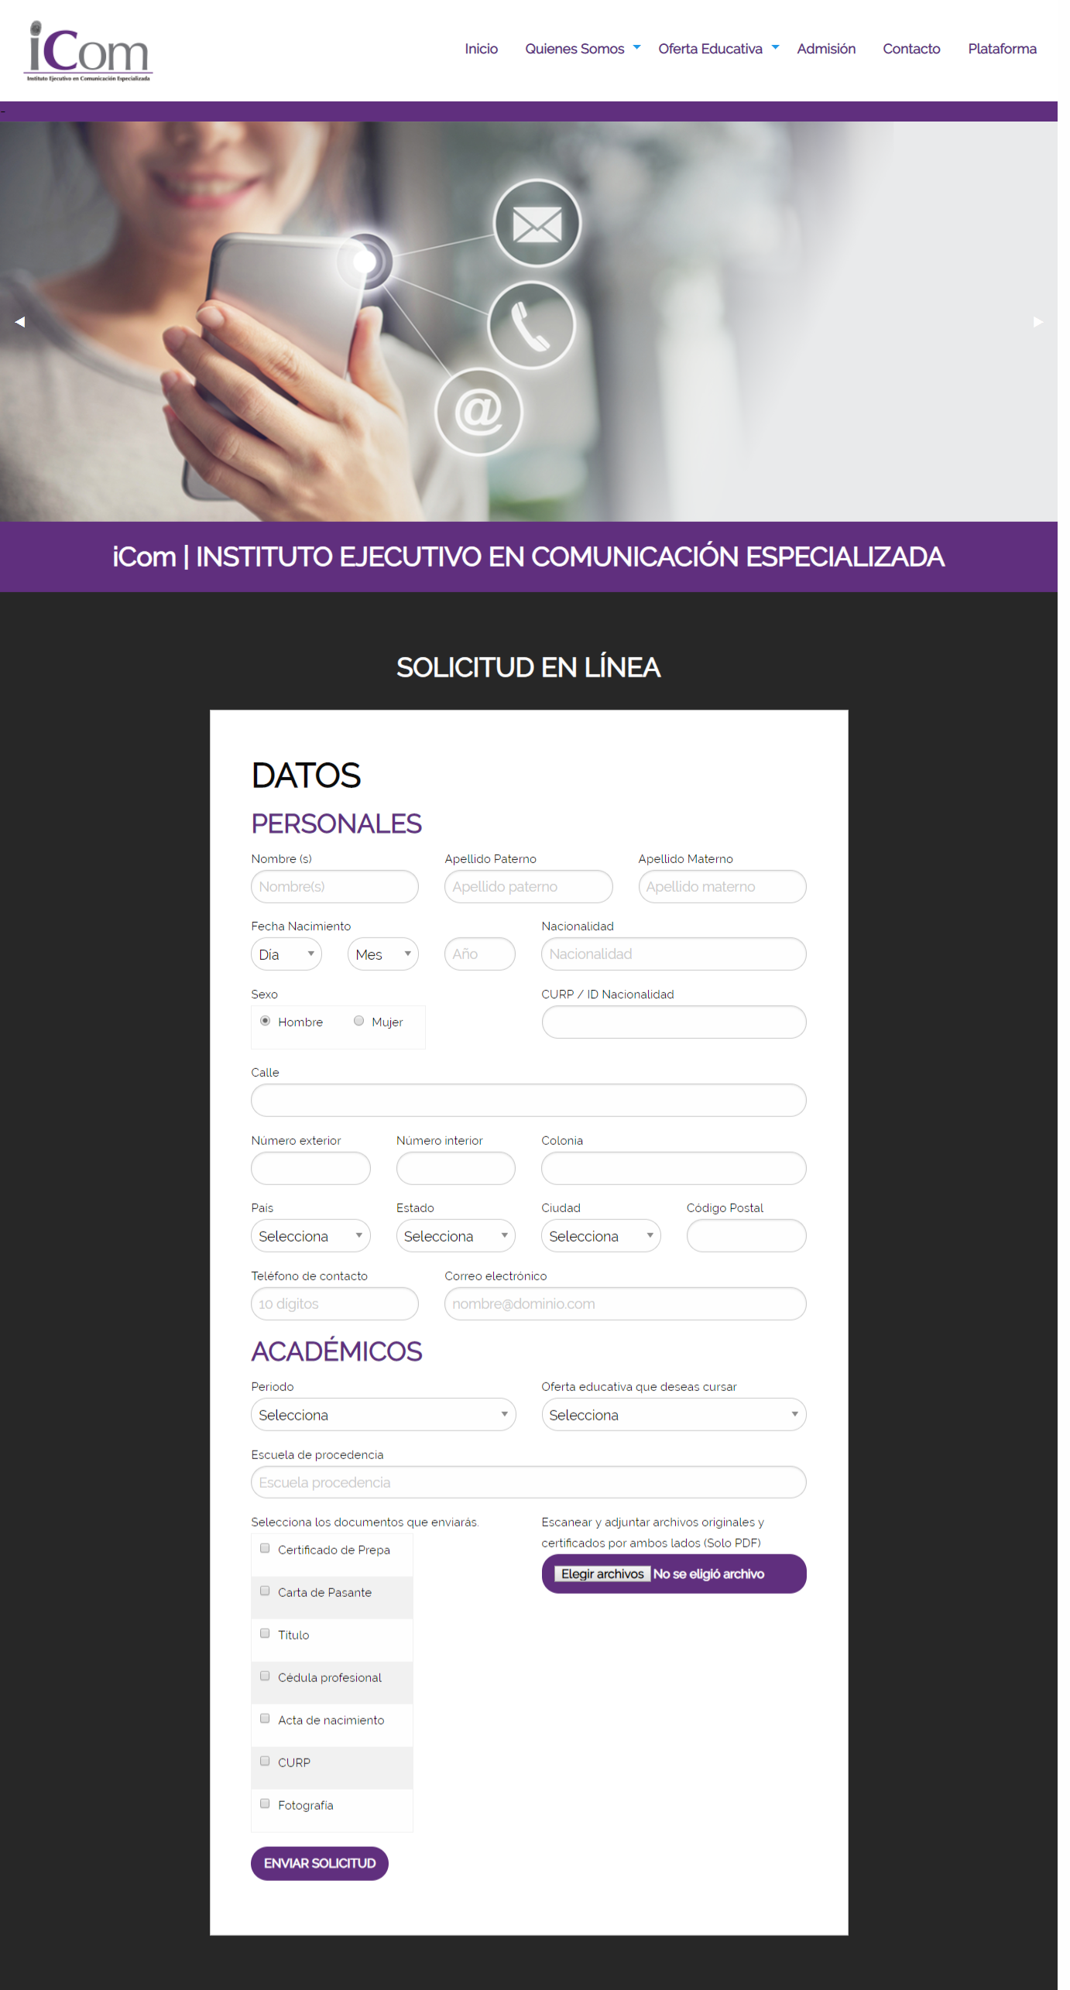

## Validación de documentos

El departamento administrativo de la Universidad iCom realiza la validación de los documentos de manera manual.

# Acceso a plataforma educativa

## Acceso

El acceso a la plataforma es universal es decir todos los usuarios accesan de la misma forma.

1. Capturar usuario
2. Capturar contraseña
3. Clic en el botón Entrar

Dependiendo del perfil, Administrador, Docente, Alumno la plataforma direcciona al usuario al menú correspondiente.

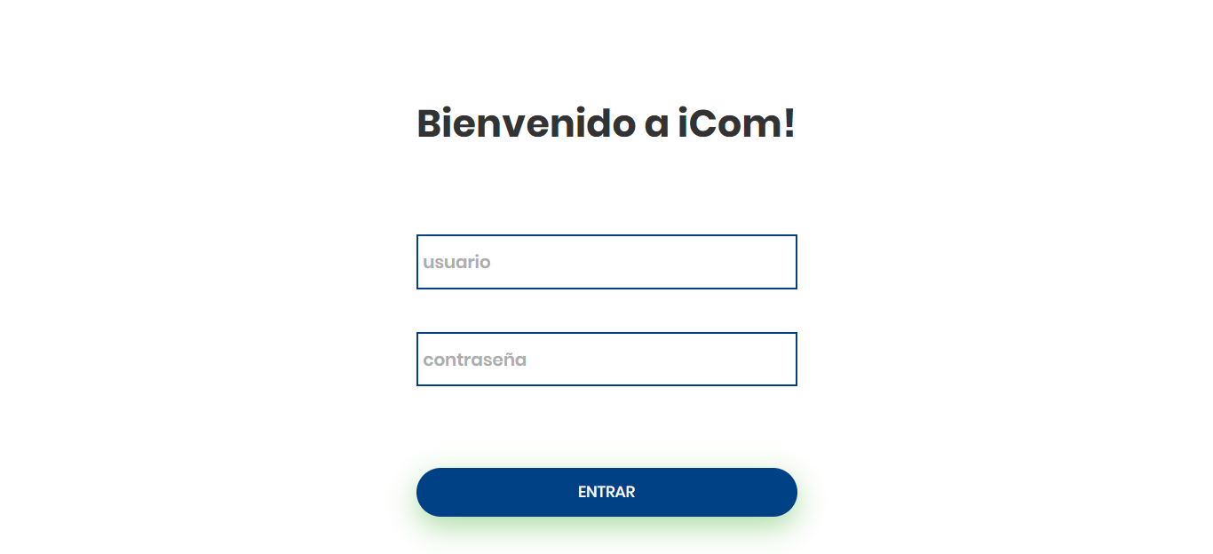

Acceso

## Descripción de perfiles

1. Administrador
   1. El perfil de Administrador controla la plataforma, tiene acceso a todos los módulos y puede realizar cambios controlados.
2. Docente
   1. El perfil Docente puede subir las calificaciones de los alumnos
3. Alumno
   1. El perfil Alumno tiene acceso a revisar sus calificaciones, revisar su estado de cuenta, plataforma educativa (Moodle), Biblioteca, Calendario escolar, y datos para su servicio social si aplica el caso.

# Operación Administrador

## Menú General

El menú del Administrador contiene la siguiente navegación:

|  |  |  |
| --- | --- | --- |
| **Menú** | **Submenú** | **Descripción** |
| Resumen |  |  |
|  | Resumen | Muestra mensajes de importancia para el usuario |
|  | Mensaje | Administra los mensajes que se le envían a un grupo de usuarios o a un usuario en específico. |
| Perfil |  |  |
|  | Docente | Administra los datos de los docentes, altas bajas y cambios. |
|  | Alumno | Administra los datos de los alumnos, bajas y cambios.  (El alta solo se da por medio de la Página Web de la Universidad. |
| Administración |  |  |
|  | Alumno | Administra los conceptos de cargos y abonos que se realizan a los alumnos. |
|  | Conceptos | Administra los conceptos de cargos y abonos que se realizan a los alumnos. |
|  | Descuentos | Administra los conceptos de descuentos que se aplican a los cargos. |
|  | Periodos | Administra el alta y cambios de los periodos escolares. |
|  | Calendario | Administra las notificaciones que aparecen en el calendario del Docente y Alumno |

## Resumen

Muestra mensajes de importancia para el usuario

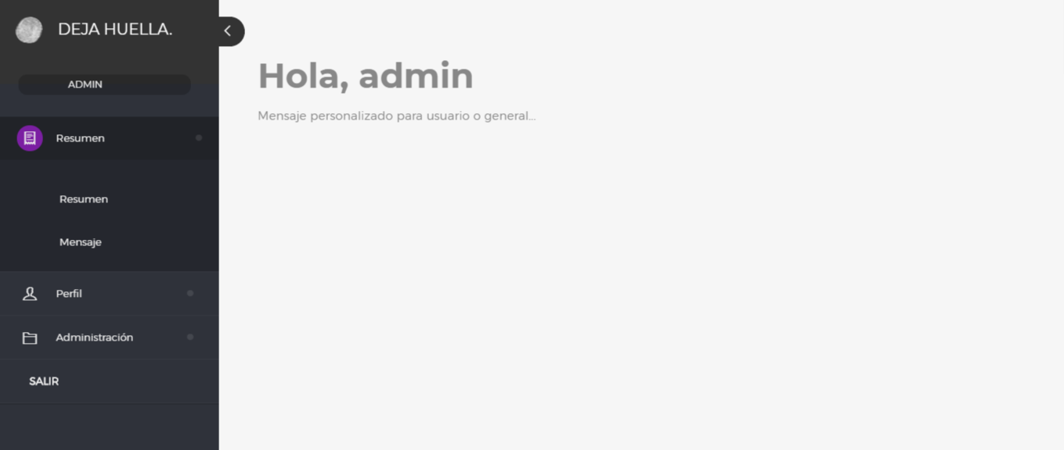

Resumen

## Mensaje

Administra los mensajes que se le envían a un grupo de usuarios o a un usuario en específico

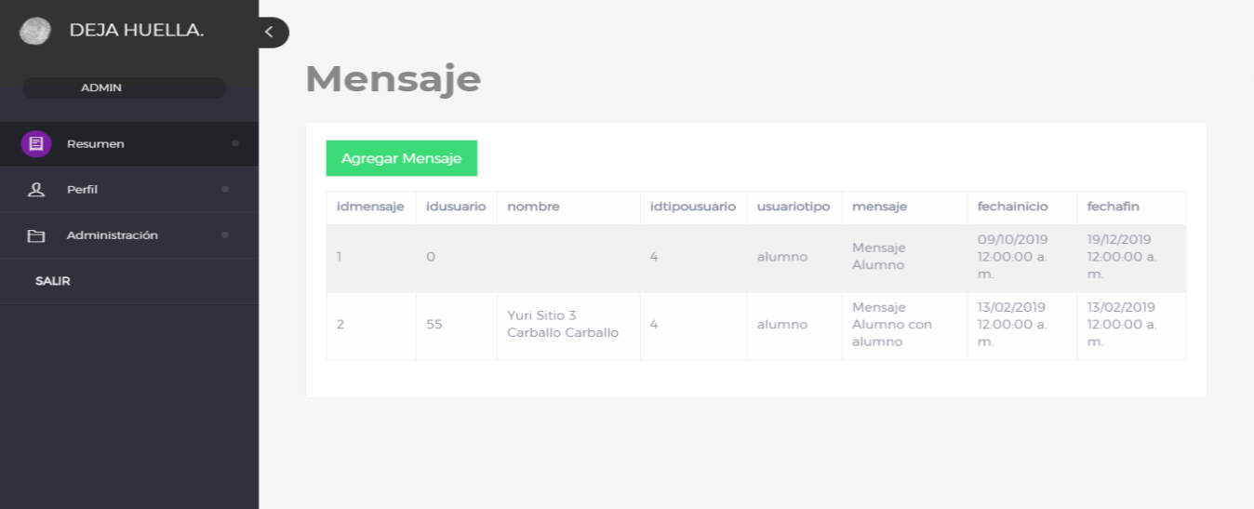

Mensaje

### Agregar Mensaje

Agrega un nuevo mensaje para un grupo de usuarios o un usuario específico.

Mensaje para grupo de usuarios:

* + - 1. Seleccionar el tipo de usuario.
      2. Escribir el mensaje.
      3. Seleccionar la fecha inicial y final para que se muestre el mensaje.

Mensaje para usuario en específico:

* + - 1. Seleccionar el tipo de usuario.
      2. Seleccionar el usuario.
      3. Escribir el mensaje.
      4. Seleccionar la fecha inicial y final para que se muestre el mensaje.

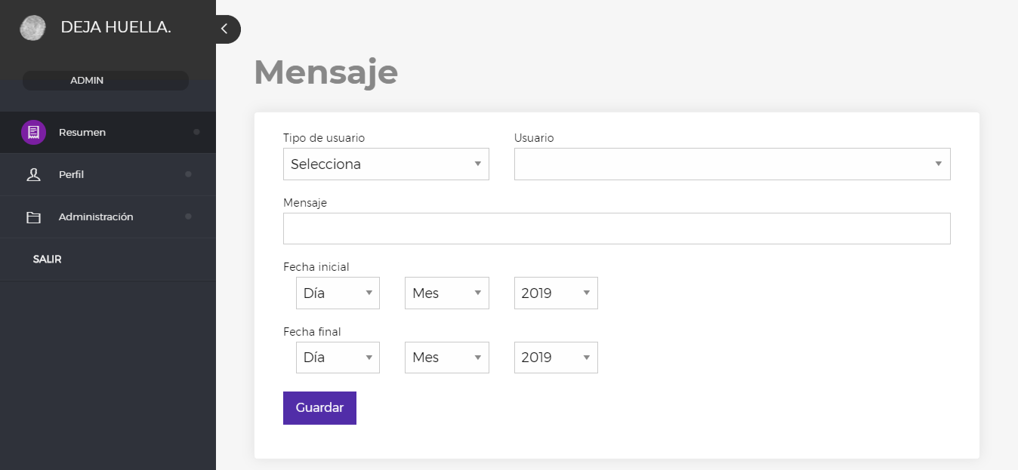

Agregar mensaje

### Editar Mensaje

Desde la pantalla de mensajes, dar clic sobre el mensaje a editar

1. Modificar el mensaje.
2. Modificar la fecha inicial y final para que se muestre el mensaje.

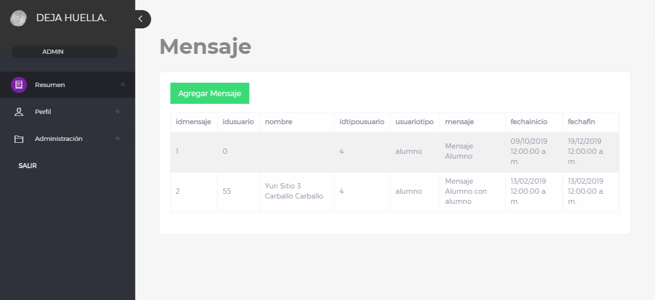

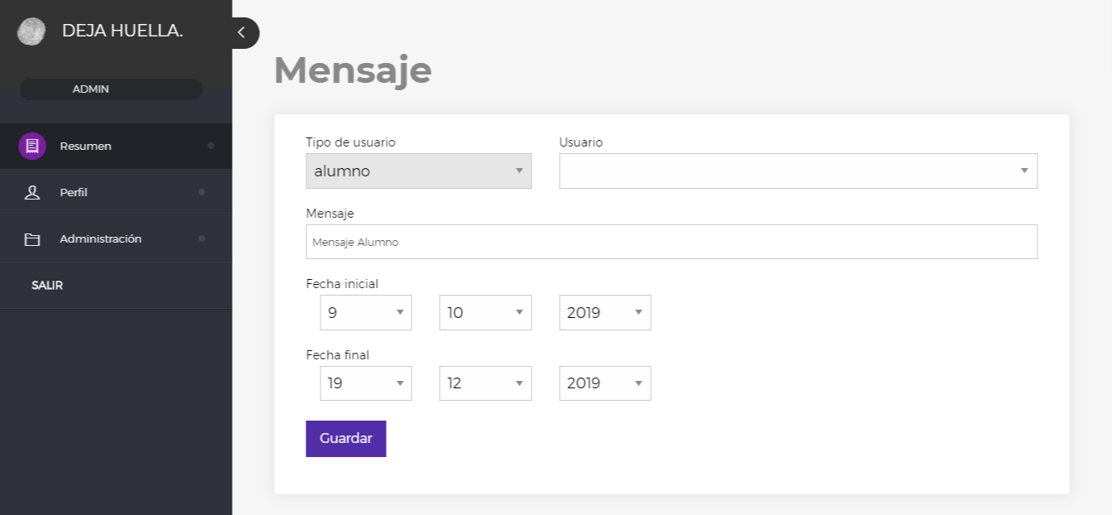

Editar Mensaje

## Perfil

### Docente

Administra los datos de los docentes, altas bajas y cambios.

### Agregar Docente

Agrega un nuevo docente.

* + - 1. Dar clic en el botón de Agregar Docente
      2. Capturar los datos requeridos.
      3. Dar clic en el botón de guardar.

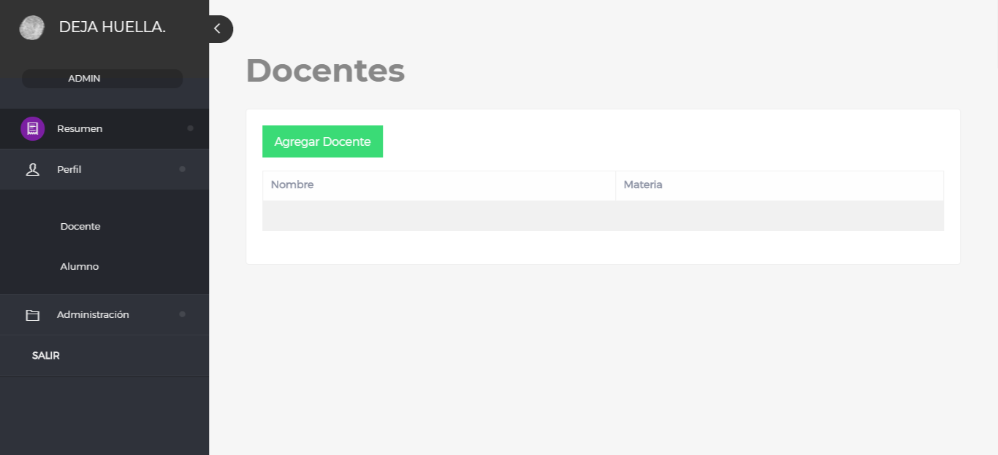

Docente General

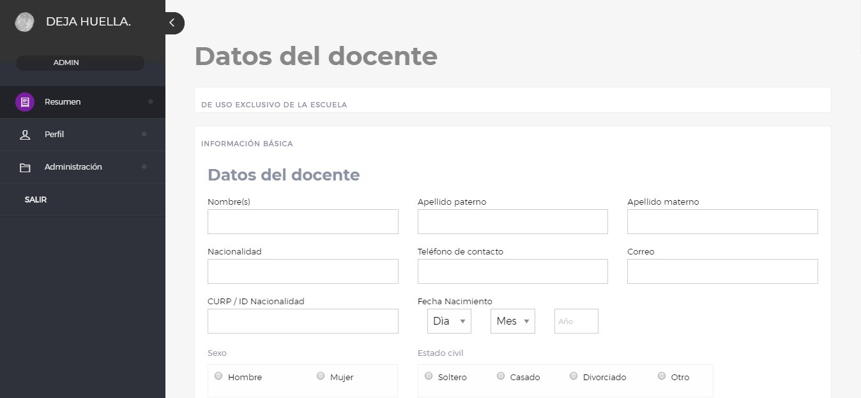

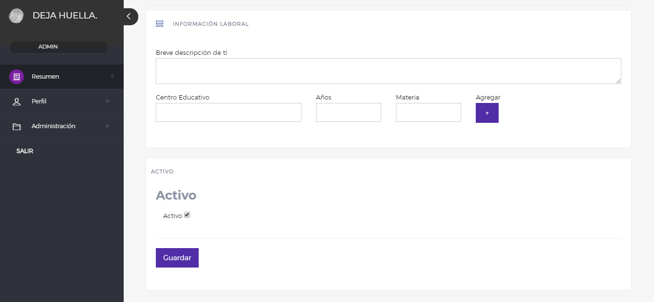

Agregar Docente

### Modificar Docente

Desde la pantalla de docente, dar clic sobre el docente a editar

1. Modificar los datos requeridos.
2. Dar clic en el botón de guardar.



Docente General



Modificar Docente

### Baja Docente

Desde la pantalla de docente, dar clic sobre el docente a editar

* 1. Dar clic en el botón activo.
  2. Dar clic en el botón de guardar.



Baja Docente

## Administración

### Alumno

Administra los conceptos de cargos y abonos que se realizan a los alumnos.

### Agregar concepto para Alumno

Desde la pantalla de Alumno seleccionar los filtros que correspondan y dar clic en Filtrar.

Aparecerá una lista con los valores que correspondan al filtro aplicado, dar clic sobre el alumno.

1. Seleccionar el concepto a aplicar.
2. Seleccionar la fecha de aplicación.
3. Dar clic en el botón de aplicar

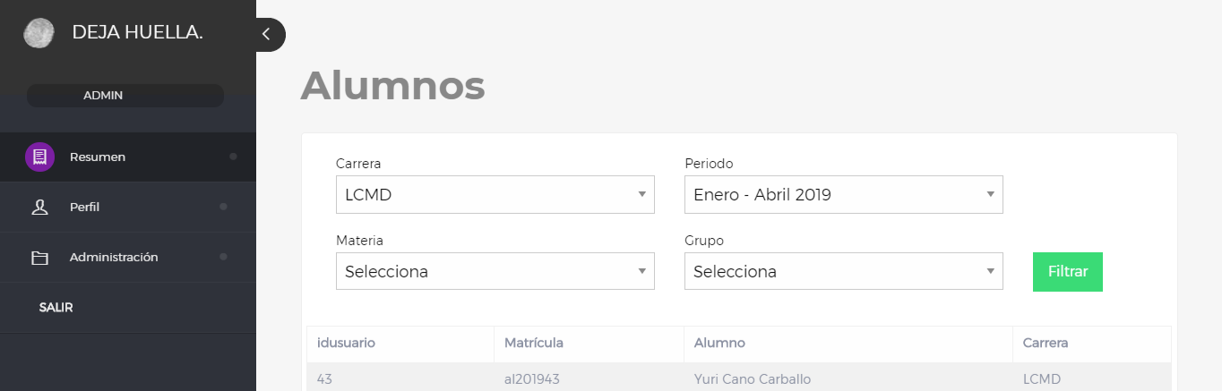

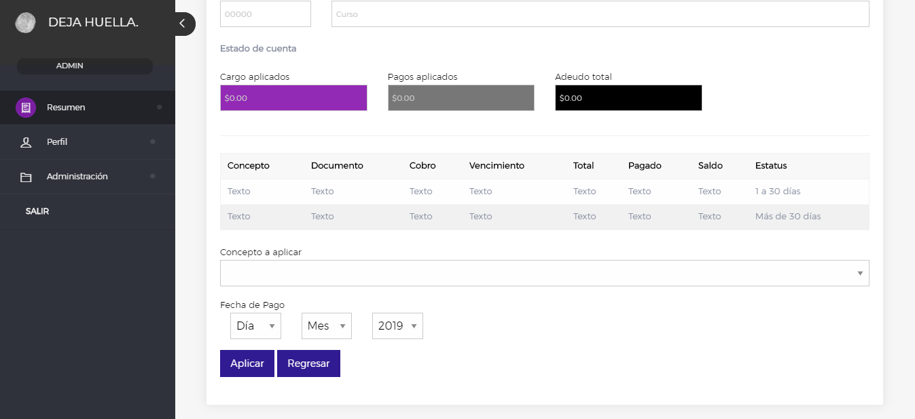

Agregar Concepto Alumno

### Conceptos

Administra los conceptos de cargos y abonos que se realizan a los alumnos.

### Agregar Concepto

Agrega un nuevo concepto.

1. Dar clic en el botón de Agregar Concepto.
2. Capturar los datos requeridos.
3. Dar clic en el botón de guardar.

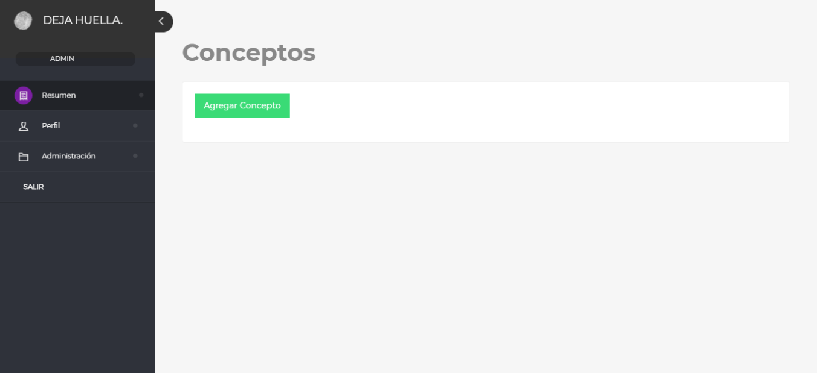

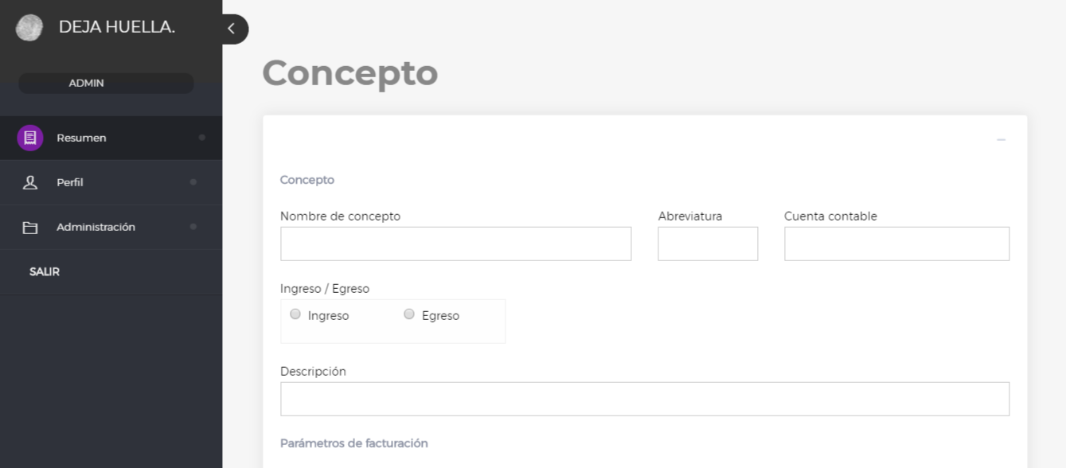

Agregar Concepto

### Modificar Concepto

Desde la pantalla de Concepto dar clic sobre el concepto.

1. Modificar los datos requeridos.
2. Dar clic en el botón de guardar.



Modificar Concepto

### Descuentos

Administra los conceptos de descuentos que se aplican a los cargos.

### Agregar Descuento

Agrega un nuevo descuento.

* 1. Dar clic en el botón de Agregar Concepto.
  2. Capturar los datos requeridos
  3. Dar clic en el botón de guardar.

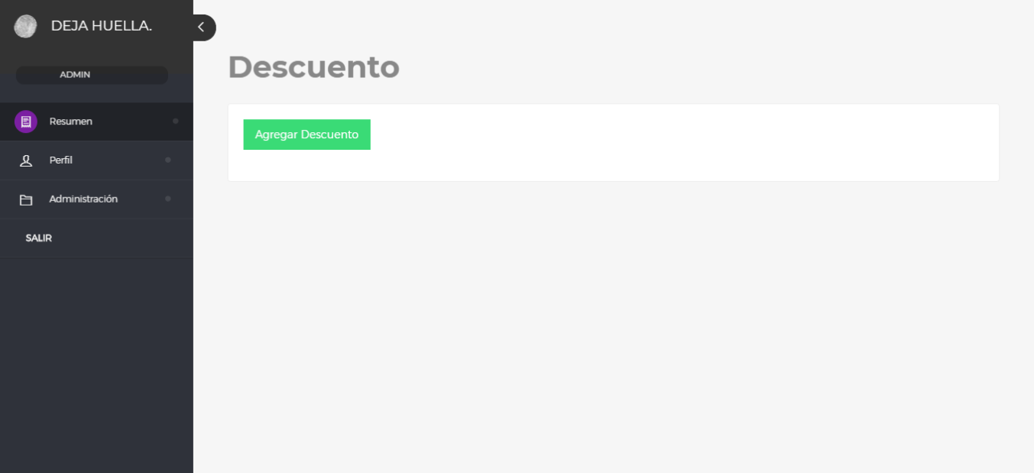

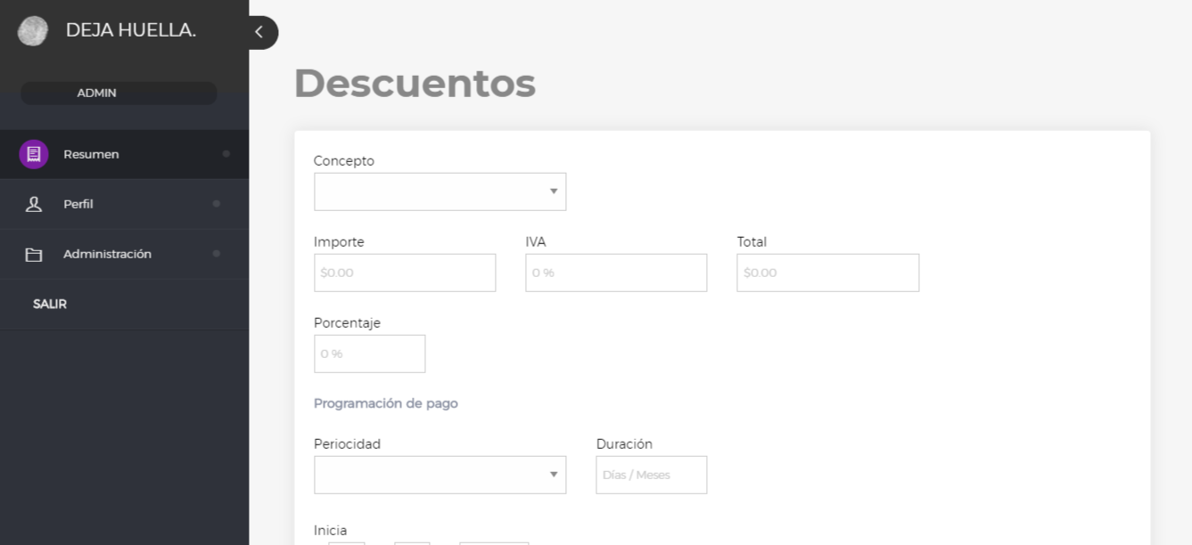

Agregar Descuento

### Modificar Descuento

Desde la pantalla de Descuento dar clic sobre el descuento.

1. Modificar los datos requeridos.
2. Dar clic en el botón de guardar.



Modificar Descuento

### Periodo

Administra el alta y cambios de los periodos escolares.

### Agregar Periodo

Agrega un nuevo periodo.

* + - 1. Dar clic en el botón de Agregar Periodo.
      2. Capturar los datos requeridos
      3. Dar clic en el botón de guardar.

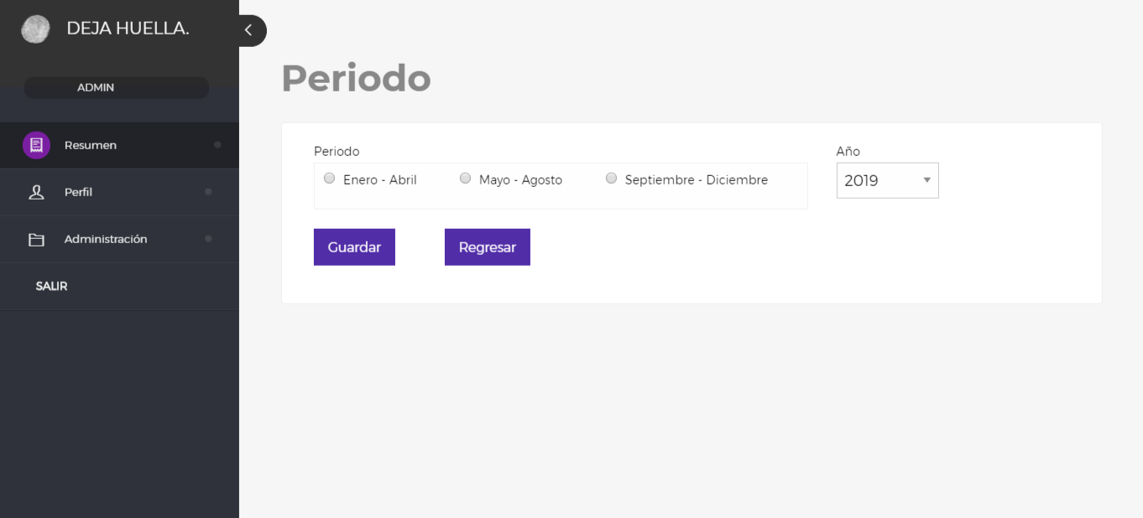

Agregar Periodo

### Modificar Periodo

Desde la pantalla de Periodo dar clic sobre el periodo.

1. Modificar los datos requeridos.
2. Dar clic en el botón de guardar.

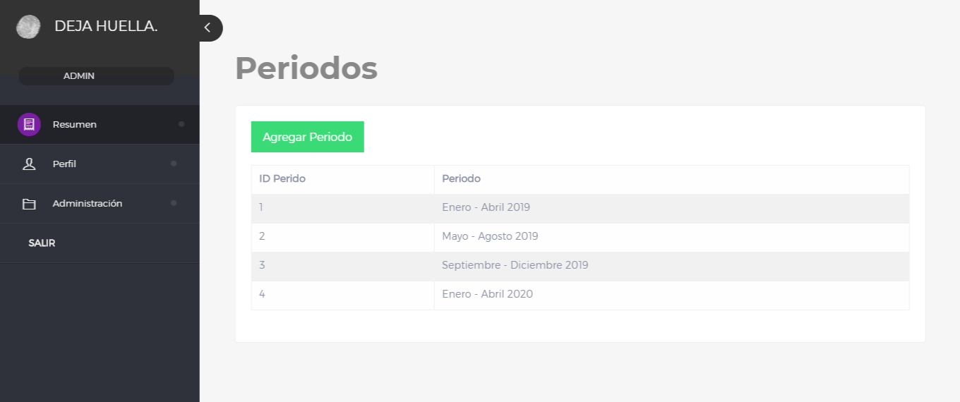



Modificar Periodo

### Calendario

Administra las notificaciones que aparecen en el calendario del Docente y

Alumno.

### Agregar notificación

Agrega una nueva notificación.

1. Capturar los datos requeridos
2. Dar clic en el botón de guardar.

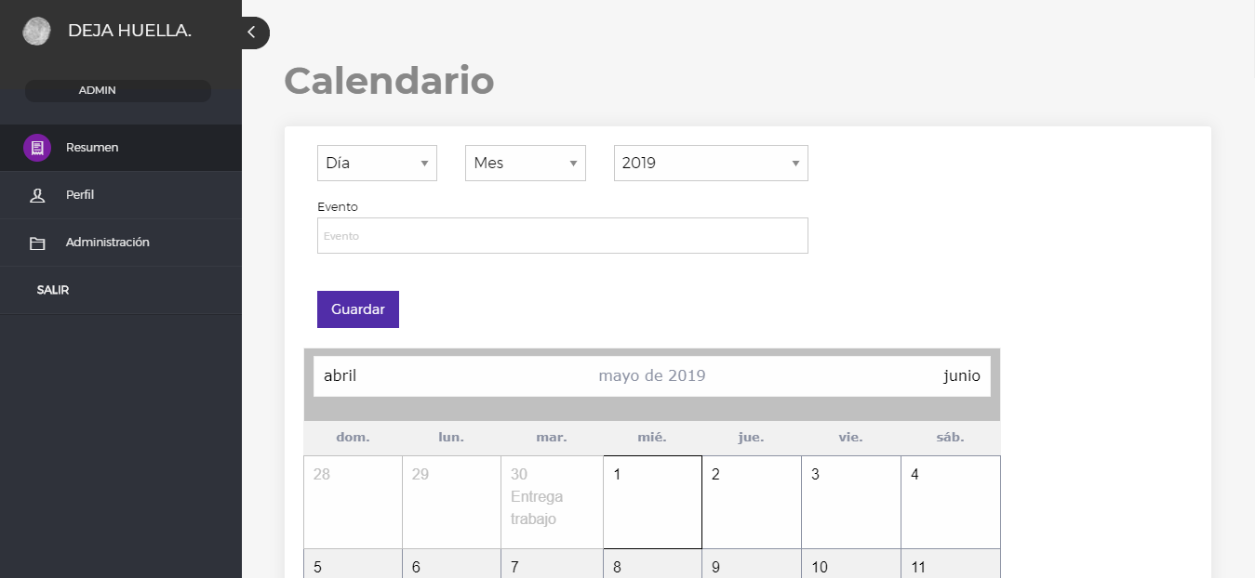Agregar notificación

### Modificar notificación

Desde la pantalla de Calendario seleccionar en el calendario el evento a modificar.

1. Dar clic en el evento.
2. Modificar los datos requerido.
3. Dar clic en el botón de guardar.

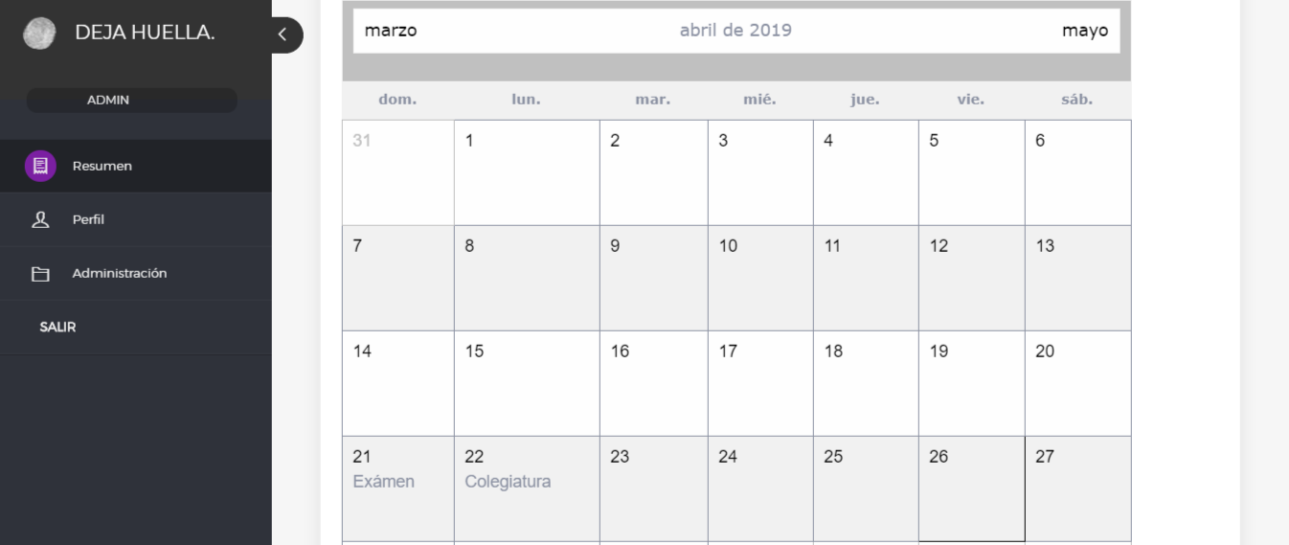

Modificar notificación

# Operación Docente

## Menú General

El menú del Docente contiene la siguiente navegación:

|  |  |  |
| --- | --- | --- |
| **Menú** | **Submenú** | **Descripción** |
| Resumen |  |  |
|  | Resumen | Muestra mensajes de importancia para el usuario |
| Calificaciones |  |  |
|  | Calificaciones | Administra las calificaciones otorgadas a los alumnos. |
| Calendario |  |  |
|  | Calendario | Muestra las notificaciones que sobre fechas importantes para el Docente, como fechas para entrega de calificaciones, fechas de exámenes, entregas de trabajo etc. |
| Perfil |  |  |
|  | Modificar datos | Administra los datos del docente. |
|  | Modificar contraseña | Modifica la contraseña para el acceso a la plataforma. |

## Resumen

Muestra mensajes de importancia para el usuario.

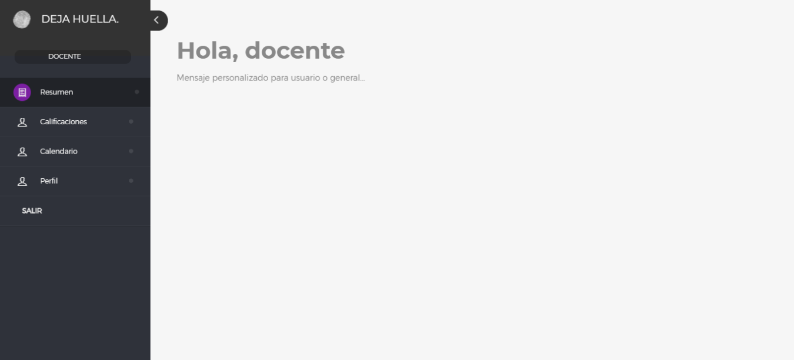

## Calificaciones

Administra las calificaciones otorgadas a los alumnos.

## Agregar Calificaciones

Agrega las calificaciones de los alumnos.

Seleccionar los filtros que correspondan y dar clic en Filtrar.

Aparecerá una lista con los valores que correspondan al filtro aplicado.

1. Capturar la calificación por alumno.
2. Dar clic en el botón de guardar.

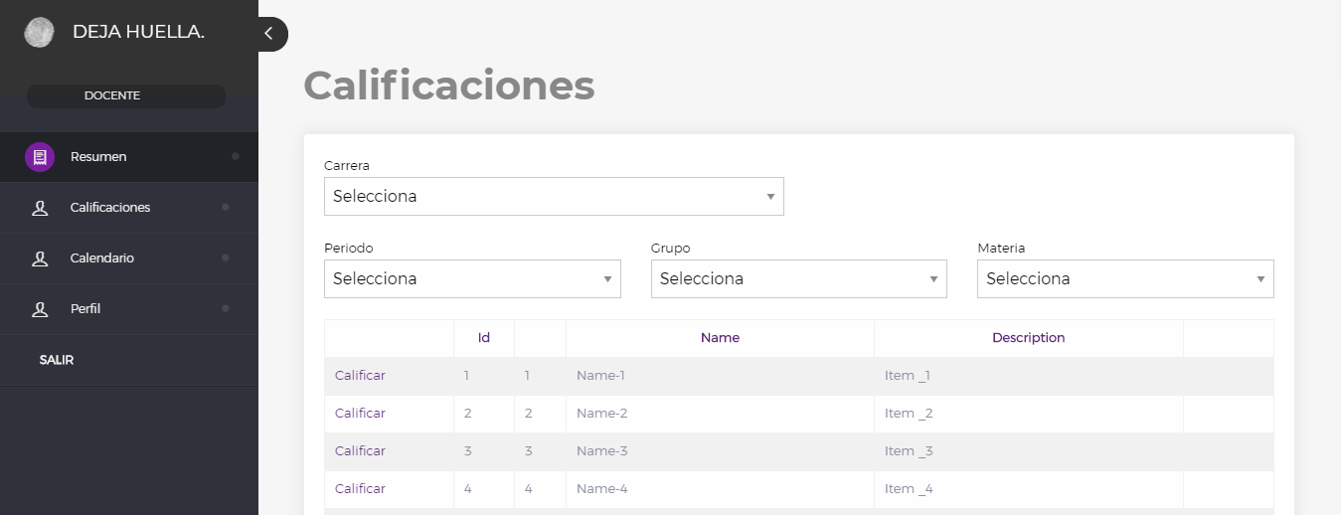

## Calendario

Muestra las notificaciones que sobre fechas importantes para el Docente, como fechas para entrega de calificaciones, fechas de exámenes, etc.

Navegar por el calendario para visualizar las notificaciones dentro de cada fecha.

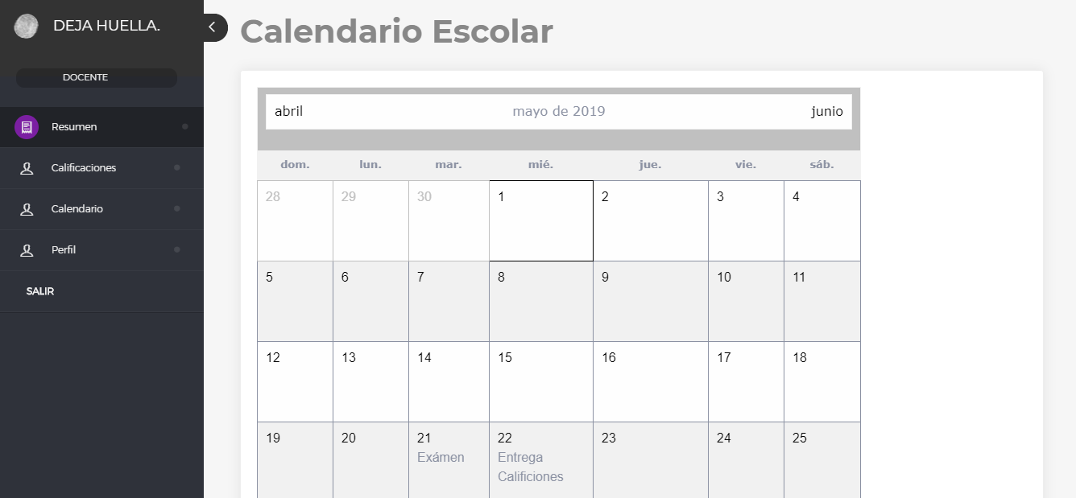

Calendario

## Perfil

Administra los datos del usuario.

## Modificar datos

Administra los datos del docente.

1. Modificar los datos requeridos.
2. Dar clic en el botón de guardar.

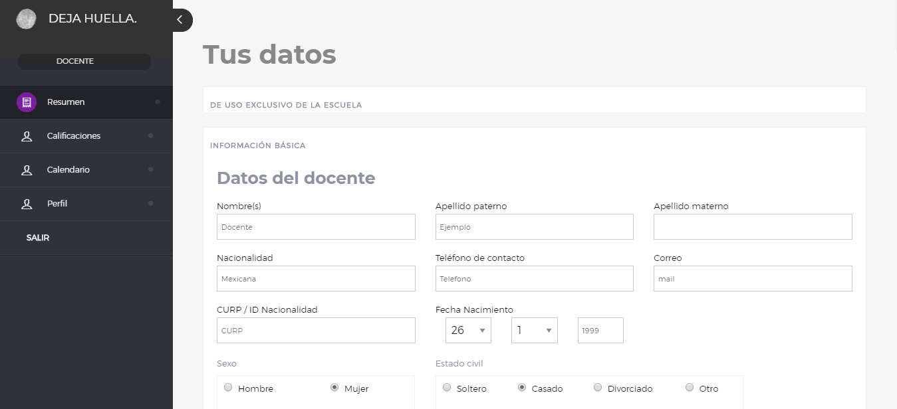

Modificar datos.

## Modificar contraseña

Modifica la contraseña para el acceso a la plataforma.

1. Capturar contraseña actual.
2. Capturar nueva contraseña.
3. Dar clic en el botón de guardar.

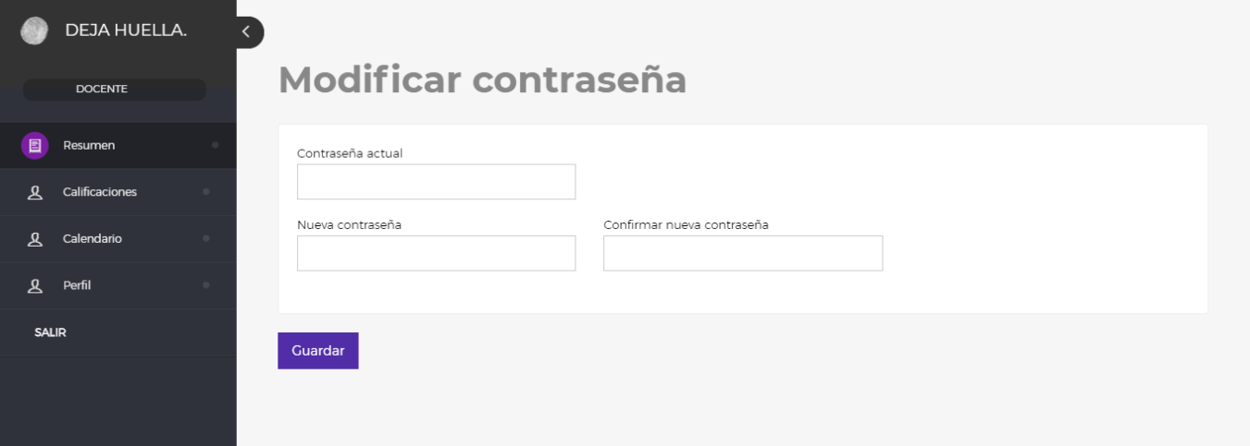

# Operación Alumno

## Menú General

El menú del Alumno contiene la siguiente navegación:

|  |  |  |
| --- | --- | --- |
| **Menú** | **Submenú** | **Descripción** |
| Resumen |  |  |
|  | Resumen | Muestra mensajes de importancia para el usuario |
| Calificaciones |  |  |
|  | Calificaciones | Muestra las calificaciones del alumno y el Kardex. |
| Tesorería |  |  |
|  | Estado de cuenta | Muestra el estado de cuenta del alumno y facilita el pago de la colegiatura. |
| Escolar |  |  |
|  | Mis Curos | Acceso a la plataforma educativa, cursos y materias que cursa el alumno (Moodle) |
|  | Biblioteca | Acceso a Biblioteca virtual |
|  | Calendario Escolar | Muestra las notificaciones que sobre fechas importantes para el Alumno, fechas de exámenes, entregas de trabajo etc. |
|  | Servicio Social | Muestra los datos para el servicio social, si aplica. |
| Perfil |  |  |
|  | Modificar datos | Administra los datos del alumno. |
|  | Modificar contraseña | Modifica la contraseña para el acceso a la plataforma. |

## Resumen

Muestra mensajes de importancia para el usuario.

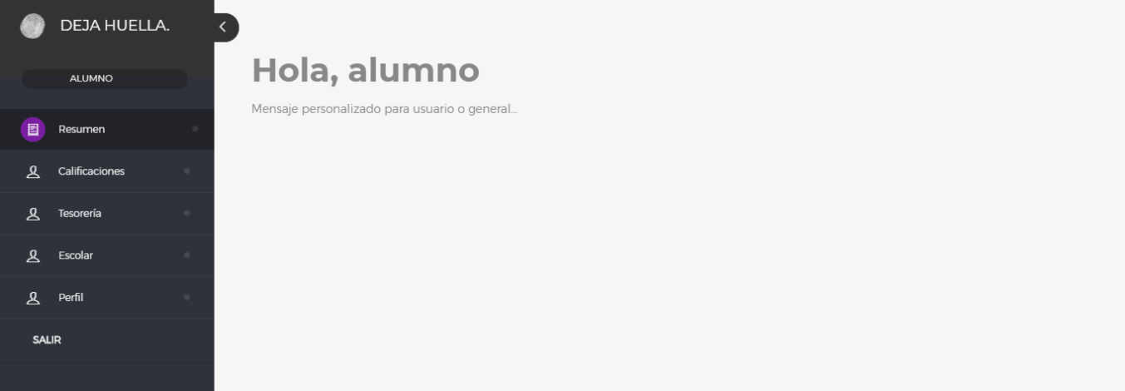

Resumen

## Calificaciones

Muestra las calificaciones del alumno y el Kardex.

Seleccionar los filtros que correspondan y dar clic en Filtrar.

Aparecerá una lista con los valores que correspondan al filtro aplicado.

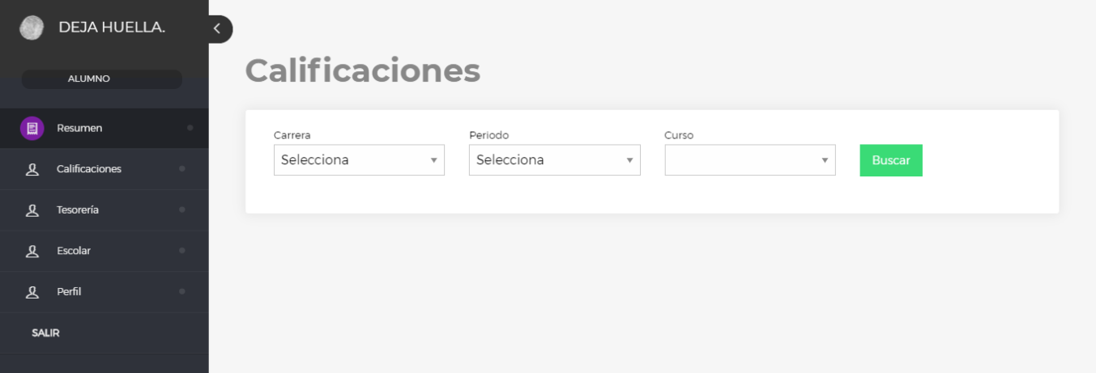

Calificaciones

## Tesorería

## Estado de cuenta

Muestra el estado de cuenta del alumno y facilita el pago de la colegiatura.

Seleccionar los filtros que correspondan y dar clic en Filtrar.

Aparecerá una lista con los valores que correspondan al filtro aplicado

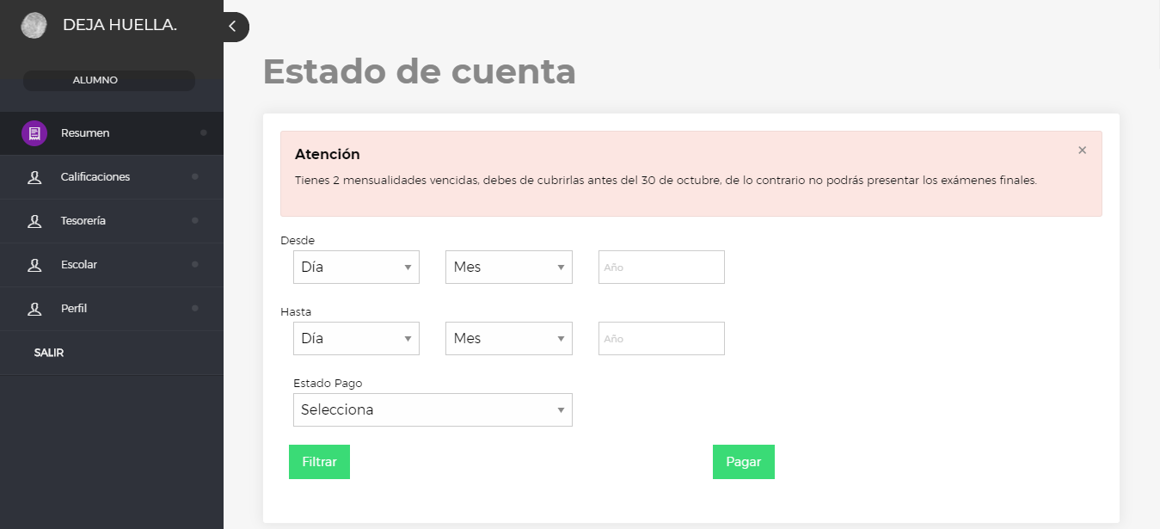

Estado de cuenta

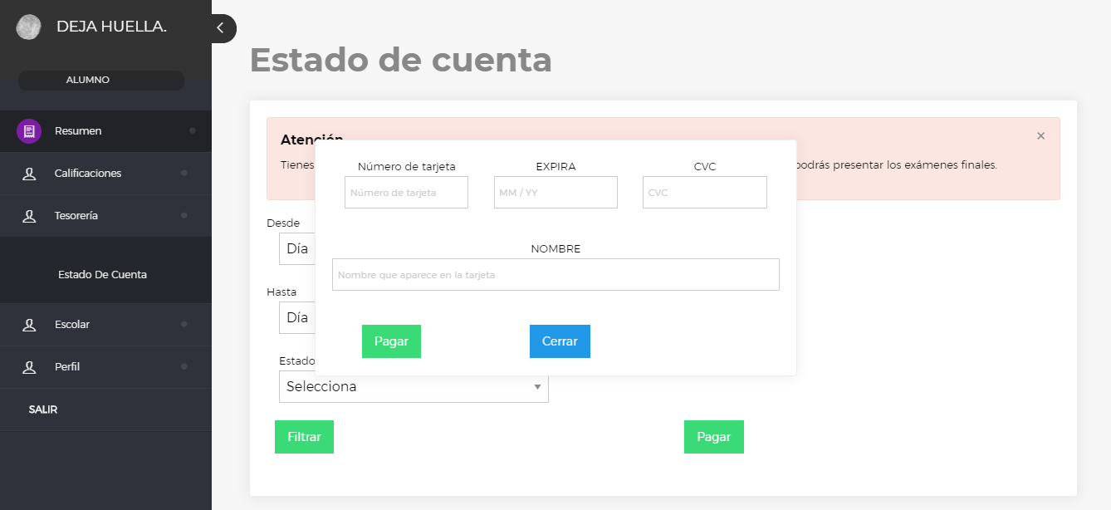

Pagos

## Escolar

## Mis Cursos

Acceso a la plataforma educativa, cursos y materias que cursa el alumno (Moodle)

Al Dar clic sobre mis cursos el alumno será redirigido al sito de Moodle.

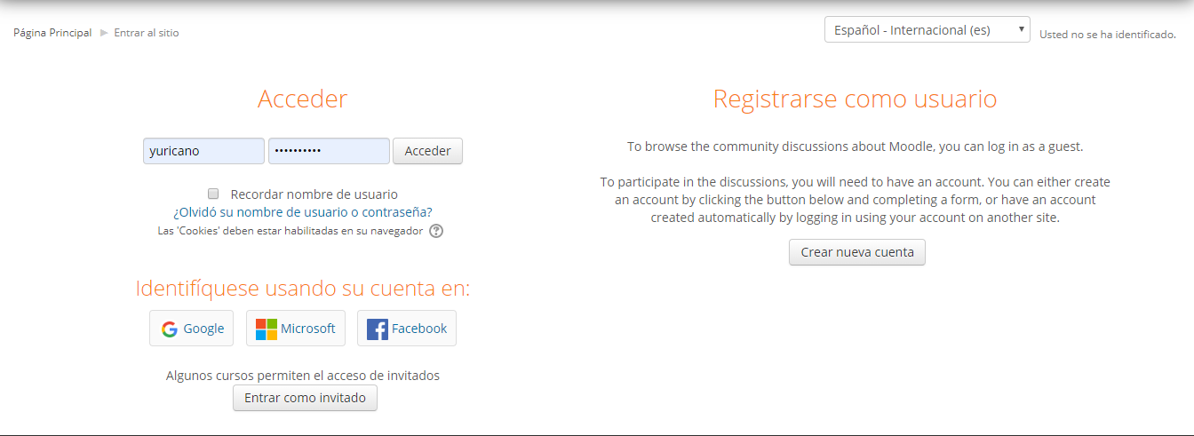

Moodle

## Biblioteca

Al Dar clic sobre Biblioteca el alumno tendrá acceso a Biblioteca virtual.

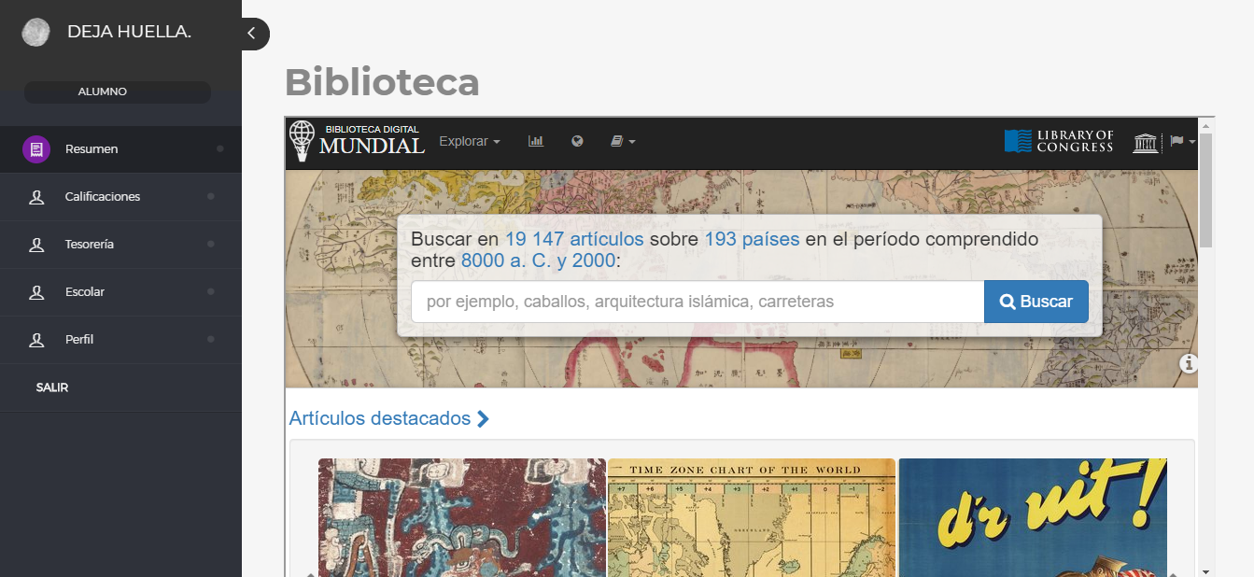

Biblioteca

## Calendario Escolar

Muestra las notificaciones que sobre fechas importantes para el Alumno, como fechas para entrega de calificaciones, fechas de exámenes, entregas de trabajo etc.

Navegar por el calendario para visualizar las notificaciones dentro de cada fecha.

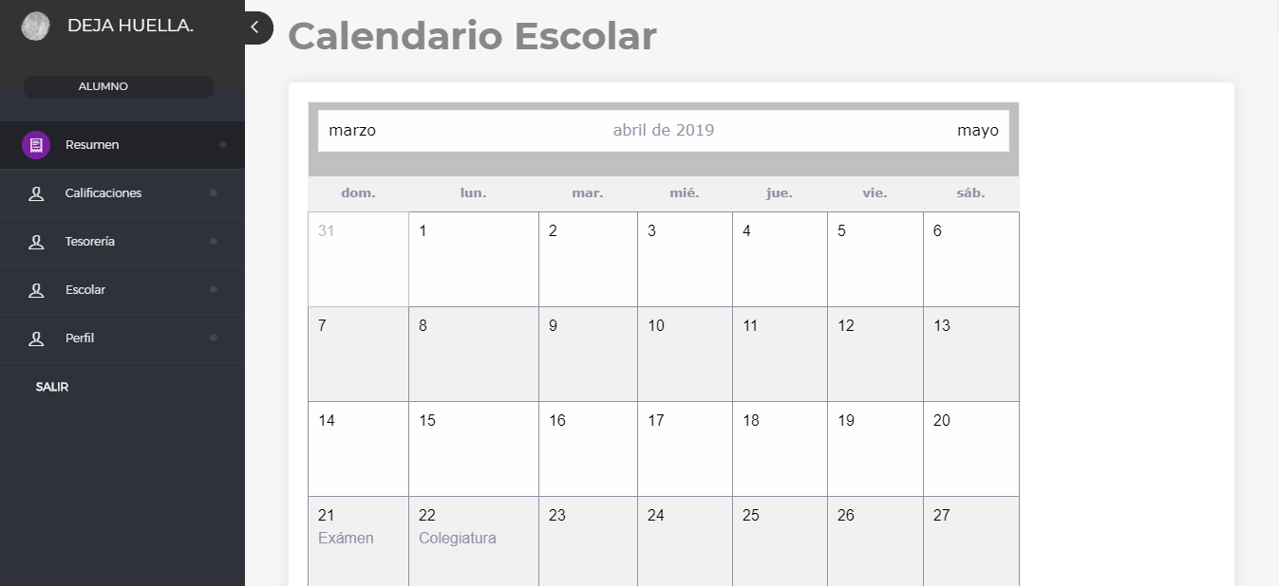

Calendario

## Servicio Social

Muestra los datos para el servicio social, si aplica.

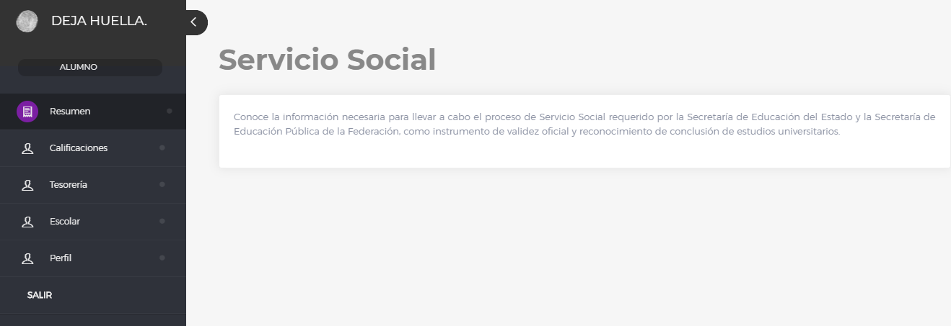

Servicio Social

## Perfil

## Modificar Datos

Administra los datos del alumno.

1. Modificar los datos requeridos.
2. Dar clic en el botón de guardar.

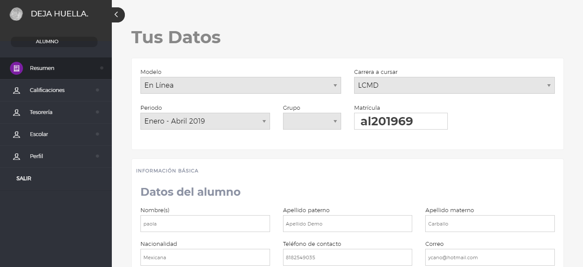

Modificar Datos

## Modificar Contraseña

Modifica la contraseña para el acceso a la plataforma.

1. Capturar contraseña actual.
2. Capturar nueva contraseña.
3. Dar clic en el botón de guardar.

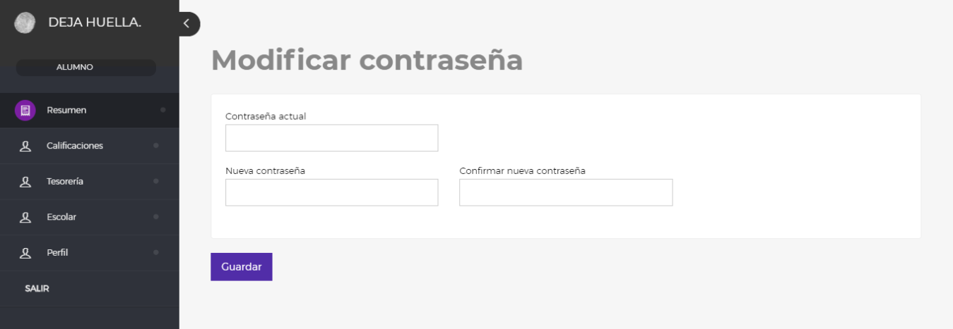

Modificar contraseña